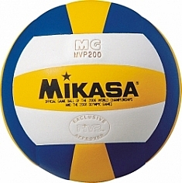
Фінальний тур за І-VІІ місце
ІV-го Відкритого Чемпіонату
м. Луцька
з волейболу серед чоловічих команд
сезону 2014 - 2015 р.р.

5 квітня 2015 року
місто Луцьк

INCLUDEPICTURE "http://www.rofv.rv.ua/images/banner/fvu.gif" \* MERGEFORMATINET
ВОФВ
Учасники туру за I-IV місце: Учасники туру за V-VII місце:
«Олюртранс» м. Луцьк, СЄНУ м. Луцьк
«СКФ Україна» м. Луцьк, «Рівненська АЕС» м. Кузнецовськ
«Борідка» м. Ковель, КДЮСШ №1 м. Луцьк
«Енергія» м. Млинів.
Початок змагань з 12⁰⁰. За сприяння спонсорів:
Спортивний комплекс ДЮСШ. SKF Україна; ОДЮСШ; UA.Bruk; “Олюртранс”;
Адреса: вул. Шевченка, 3. Рівненська АЕС; “Борідка”м.Ковель

